Klein und fein – Höchstleistung auf engstem Raum

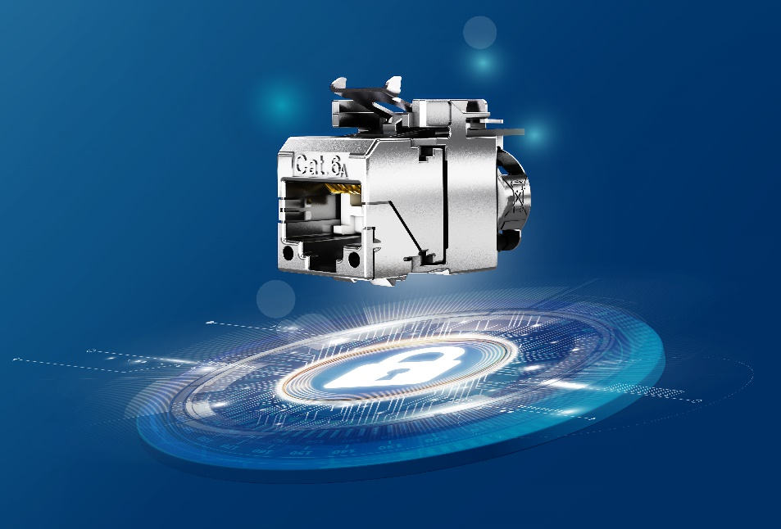
Bildunterschrift:
Das neue AMJ-SL Modul von Telegärtner bietet Höchstleistung auf engstem Raum

Oft sind IT-Verkabelungen unter extrem beengten Platzverhältnissen zu installieren. Besonders kritisch wirkt sich das bei den Anschlussdosen aus: Der Mindestbiegeradius des Kabels darf für eine zuverlässige Datenübertragung nicht unterschritten werden, die meisten RJ45-Module sind allerdings recht lang gebaut und beanspruchen viel Platz. Eine kurze Bauform und eine hohe Übertragungsleistung müssen sich jedoch nicht zwangsweise ausschließen. Das neue AMJ-SL von Telegärtner bietet Übertragungswerte, die weit über die Anforderungen der Normen hinausgehen, und durch seinen besonders kompakten Aufbau lässt es gleichzeitig genügend Raum für die korrekte Kabelführung.

„Mit der extrem kurzen Baulänge von nur 32 Millimetern ist das AMJ-SL bis zu 37 % kürzer als vergleichbare Module der Kategorie 6_{A}“, so Marcel Leonhard, Leiter des Geschäftsbereichs DataVoice bei Telegärtner. „Zusammen mit seinen hervorragenden Übertragungsparametern ist es die ideale Lösung überall dort, wo hohe Systemreserve benötigt wird, aber kaum Platz für Modul und Kabel vorhanden ist. Anders ausgedrückt: Unser Modul lässt dem Kabel den Platz, den es für eine sichere Datenübertragung benötigt.“

Kurze RJ45-Module können größere und längere Module bei den übertragungstechnischen Werten durchaus übertreffen. Das AMJ-SL ist vom unabhängigen Prüflabor GHMT nach Kategorie 6_{A} gemäß IEC und EN 60603-7-51 mit Type Approval Component Cat.6_{A} zertifiziert. Die Stromversorgung der Endgeräte durch Four Pair Power over Ethernet (4PPoE) mit Stromstärken von bis zu 960 Milliampere wurde bei der Entwicklung von vornherein berücksichtigt. Durch das optimierte Kontaktdesign wirken sich Schäden durch Funken beim unbeabsichtigten Ziehen unter Last nicht auf die Funktionsfähigkeit des Moduls aus: Der Kontaktbereich, in dem Daten übertragen werden, ist räumlich weit von dem Bereich getrennt, in dem unvermeidbare Beschädigungen durch Abreißfunken entstehen.

Klein und fein – manchmal ist weniger tatsächlich mehr.

Telegärtner, gegründet 1945, ist ein weltweit operierender Komplettanbieter für professionelle Lösungen in der Verbindungs- und Übertragungstechnik und gehört zu den bedeutendsten Herstellern. Geleitet wird das traditionsreiche Familienunternehmen bereits in der dritten Generation. Die Gruppe erwirtschaftete mit rund 660 Mitarbeitern weltweit einen Jahresumsatz von bis zu 100 Millionen Euro.

Pressekontakt
Telegärtner Karl Gärtner GmbH
Franziska Horwath
Lerchenstraße 35
71144 Steinenbronn
Tel.: 07157 125-5249
franziska.horwath@telegaertner.com
www.telegaertner.com

